Lösungen zum
Arbeitsblatt
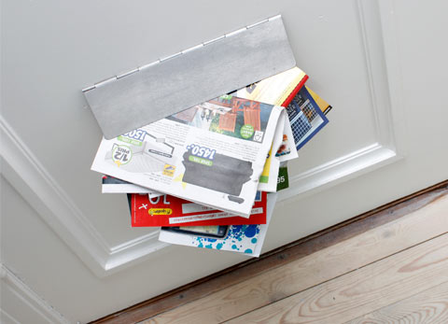

Wirtschaft und Gesellschaft
Werben (12)

14:30 Minuten
Zweikanal-Ton

1. Welcher Anteil (in Prozent) der Werbegelder in der Schweiz fliesst in den Printbereich?
Über 50 Prozent

2. Was ist die Grundidee hinter der Werbekampagne von Moonliner?
Moonliner attraktiv machen und als Retter vor aufdringlichen Flirtversuchen und hässlichen Partybekanntschaften darstellen

3. Wie gefällt dir die Kampagne?
Individuelle Antwort

4. Was ist Werbung?
Werbung ist ein Beeinflussungsprozess, wobei man mit Hilfe von Werbemitteln versucht, den Konsumenten zu beeinflussen.

5. Was ist ein Werbeträger?
Das Medium, über das eine Werbebotschaft verbreitet wird.

6. Wie heissen die vier Stufen der AIDA-Formel?
Attention (Aufmerksamkeit), Interest (Interesse), Desire (Wunsch), Action (Handeln)

7. Was hat Ernst Litfass erfunden?
Die Litfasssäule

8. Was sind für dich die Vor-und Nachteile von Werbung?
Individuelle Antwort

9. Wofür würdest du gerne Werbung machen, wenn du berühmt wärst?
Individuelle Antwort

10. Wann findest du einen Werbespot gelungen, wann nicht?
Individuelle Antwort

